Git

Git y Github

Objetivo:

Fecha Creación: 15-5-2018

Programa:
Fuente: Tutorial
web de cursos
Código facilito
Introducción a git experto

Conceptos
Git es una aplicación que esta en el cliente y Github es una aplicación que esta en el servidor. El mejor video que vi esta en Tutorial.

La idea es identificar un directorio que nos interesa en el PC y subirlo al servidor , seguir modificando las cosas del directorio y volverlas a subir al servidor. El sistema tiene la capacidad de recordar las diferentes versiones,y naturalmente es posible bajar el directorio desde el servidor, el cual se denomina repositorio.
El directorio posiblemente esta compuesto de otros directorios o de archivos , al sistema no le es relevante el contenido de los archivos.
Hay dos acciones que interesa realizar: i)Bajar un directorio desde el repositorio del servidor a un directorio del PC, lo cual se denomina clonación ii)Subir las cosas desde un directorio al servidor dejándolas en el repositorio, el cual es una copia de lo que quedo en el disco… Lo importante es que el conjunto puede recordar los cambios que se han realizado a través del tiempo e interactuar con otras personas si así se desea.

Al bajar el cliente es posible utilizar un emulador de la consola de unix,con un $ como símbolo del !!br0ken!! los comandos que este tiene, entre los cuales están:
- $pwd → que nos permite saber en que directorio ,estamos en el presente
- $clear → Borra la pantalla
- $cd directorio para ir al directorio en cuestión
- $cd .. para retroceder de directorio
- $cd desktop para ir al escritorio
Para el resto de los comandos es posible usar el explorer de window.Sale mejor eso si posicionarse por fuera del directorio y hacer click derecho y la opción git bash
El primer paso consiste en indicarle al cliente cual es el directorio de trabajo(working directory) con el que deseamos trabajar e inicializarlo. Esto se logra con el comando: git init

El segundo paso es indicarle al cliente cual es el archivo o conjunto de archivos que se desea subir al repositorio del servidor,no subirlos . solamente indicarselos, quedando los archivos marcados se este modo , se dice que se llevan a un área intermedia o de ensayo(Staging área):
Git add <Nombre de archivo> →marca un archivo Git add *.txt →Marca los archivos txt del directorio
Git add –A → Sube todo
Posteriormente se desean llevar al repositorio los archivos que están en Staging área:
Git Commit -m “comentario”
Si se nos olvida en que estado están los archivos podemos, pedir que nos muestre el estado (Status)
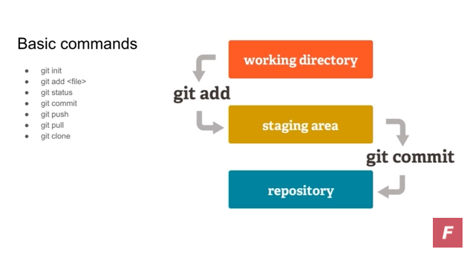

Instalación del cliente
- Vamos al sitio oficial https://git-scm.com/
- Bajamos el cliente
- Para instalarlo se debe tener cuidado con dos cosas, i) Nos pregunta por un editor que por defecto es de linux,tal vez prefieras elegir otro editor, II) una pantalla que nos pregunta por el manejo de la path que se debe cambiar la sugerencia
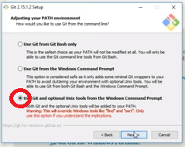
- Al resto se le da todo siguiente, siguiente
- El cliente ya esta instalado.

Quienes somos?
En primer lugar se debe indicar el usuario y correo que vamos a usar, de preferencia los que se darán en el servidor.
$ git config --global user.email max82574971@gmail.com --> Correo
$ git config --global user.name “max6188”→Usuario
$ git config --global –list→ da los valores ingresados

En C:\Users\hacer\.gitconfig→ queda el archivo con la configuración que nos interesa

Indicar el directorio de trabajo
Nos posicionamos en el directorio que nos interesa, por ejemplo el escritorio e inicializamos.
$cd desktop
$cd midir
$git init

Pasar los archivos al área de ensayo ó Staging Área
$ git add nombre_archivo
$ git add *.* →sube todos los archivos del directorio
$ git add *.docx →actualiza solo los word
$ git add –A → agrega todo incluidos los sub directorios

Si se desean excluir archivos de subir se pueden colocar en el un archivo que se genera .gitignore que esta en el directorio de trabajo, el archivo debe ser comiteado

Posteriormente se debe hacer un commit a los archivos
$ git commit te muestra un editor para describir los cambios $git commit –m “el mismo mensaje”-> alternativo $git commit –amend –m “nuevo mensaje” -> cambia el mensaje

Con lo cual el sistema te muestra los cambios hechos, dice que estamos trabajando en el main ya que podríamos estar trabajando en una variante o en una rama. Y nos muestra el mensaje que pusimos arriba
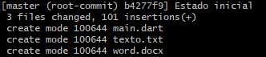

Para ver el estado de los archivos
$ git log permite ver el estado de los archivos en cualquier momento, respondiendo el servidor.
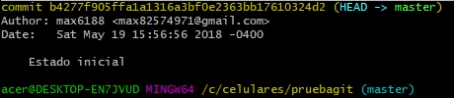
Ese hexadecimal largo que aparece identifica en forma única nuestro commit

Creamos el Repositorio
- Se entra a https://github.com/ y se crea la primera vez un usuario
- Se crea el repositorio(+)
- Y salen las instrucciones para subir
$ git remote add origin https://github.com/max6188/flutterOV.git
$ git push -u origin master
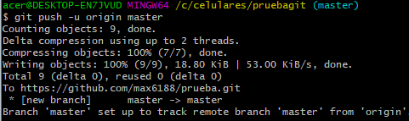

Si el disco se borra
Podemos bajar el repositorio con
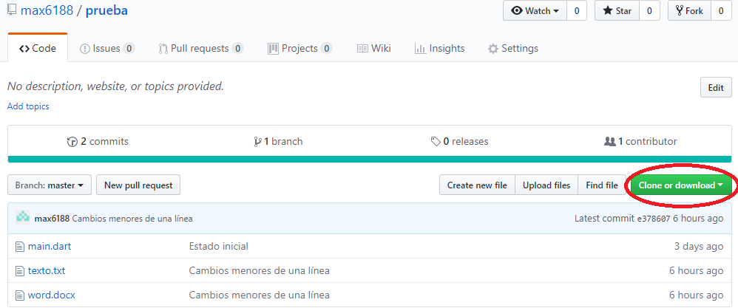

Tras pulsar el botón copiamos el texto
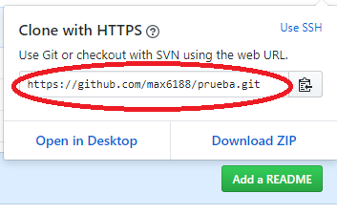
$ git clone https://github.com/max6188/prueba.git nombredir

Si el nombre del directorio se omite crea uno en el directorio prueba

Para eliminar un repositorio
Entrar al área del proyecto/setting bajar al final

Subiendo nuevas modificaciones
$

Irse por las ramas
Una rama es una variante nueva del directorio,los cambios que se hagan acá son independientes de la versión del master
git branch→Te muestra las ramas por defecto el branch, ahora master git branch rama→ Te crea una rama
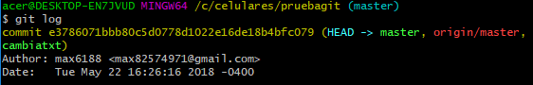
git checkout rama→ Ahora trabajo con la rama Se cambia el master por cambiatxt

Al modificar el archivo plano, agregándole la línea “ahora hacemos un cambio notorio”, el cambio se refleja solamente en el plano
$git add –A
$git commit –m “cambio archivo plano” $git checkout master
Vemos que el cambio no se refleja en el master

Diferencias entre archivos
$ git diff master cambiatxt→ Muestra todas las diferencias en dos ramas

Segunda parte
Git reset soft→Borra el commit pero no el código. Es cuando se quiere tener el código pero sin tanto commit. Del log se saca el chad y se ejecuta como “git reset --soft chad”
Git reset hard→borra todo
Git branch –D laRama →elimina rama Git checkout –b texto → crea la rama texto desde donde estoutposicionado

Fusiones
Es juntar una rama con otra mediante un commit Nos posicionamos con checkout en la rama que absorberá los cambios $git checkout master
#git merge test (la otra rama)
Hay dos tipos :
- Fast Forward→Absorbe cambios simples , archivos distintos
- Manual merge→ se requiere intervención manual, un archivo modificado por mas de una persona
Git push origin master→ sube los cambios

Issues(problema),milestones(grupo de issues) y label

Los issues son una forma de corregir o solucionar problemas en un repositorio
# titulo
Los label son etiquetas de colores

Tags
Son puntos específicos de nuevos proyectos, asignan versiones $git tag –a v1.0 –m “mensaje” <<codigo chad,si es necesario” $ git push origin v1.0 → sube la versión $ git push origin --tags
$git push origin master –f →obliga a subir todo es util después de $git commit –amend

Comparación de archivos
Ver stackOverFlow
git diff --stat master..cambiasumador→ Lista archivos modificados en dos rama con el número de cambios y pendejesimas

$ git diff --name-status master..cambiasumador-> lista solamente archivos modificados

$ git diff master cambiasumador→Muestra el detalle de los camnbios en todos los archivos.Entra a un editor se sale con q, es un vi mejorado

$ git diff master..cambiasumador→ Lo mismo que arriba

$ git diff --stat master cambiasumador→ resumen de los cambios

$ git diff --numstat master cambiasumador→ muestra un resumen de las agregadas y las eliminadas
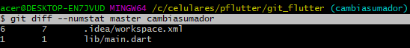

workflows
https://www.youtube.com/watch?v=VMInoluaZ9o

